Đề thi học kì 2 môn Tiếng Việt lớp 1 sách Kết nối tri thức số 2
3.1. Đề thi học kì 2 môn Tiếng Việt lớp 1
TRƯỜNG ..........................................  Họ và tên : .........................................  Lớp 1…………. | ĐỀ KIỂM TRA CUỐI KỲ II NĂM 2023 - 2024  MÔN TIẾNG VIỆT 1  Thời gian: 40 phút
I. KIỂM TRA ĐỌC (10 điểm):
1. Đọc thành tiếng (6 điểm):
- HS đọc một đoạn văn/ bài ngắn (có dung lượng từ 8 đến 10 câu) không có trong sách giáo khoa (do giáo viên lựa chọn và chuẩn bị trước)
- HS trả lời 1 câu hỏi về nội dung đoạn đọc do giáo viên nêu ra.
2. Đọc hiểu (4 điểm):
Đọc thầm và trả lời câu hỏi
GẤU CON CHIA QUÀ
Gấu mẹ bảo gấu con: Con ra vườn hái táo. Nhớ đếm đủ người trong nhà, mỗi người mỗi quả. Gấu con đếm kĩ rồi mới đi hái quả. Gấu con bưng táo mời bố mẹ, mời cả hai em. Ơ, thế của mình đâu nhỉ? Nhìn gấu con lúng túng, gấu mẹ tủm tỉm: Con đếm ra sao mà lại thiếu?
Gấu con đếm lại: Bố mẹ là hai, hai em nữa là bốn, đủ cả mà.
Gấu bố bảo: Con đếm giỏi thật, quên cả chính mình.
Gấu con gãi đầu: À….ra thế.
Gấu bố nói: Nhớ mọi người mà chỉ quên mình thì con sẽ chẳng mất phần đâu. Gấu bố dồn hết quả lại, cắt ra nhiều miếng, cả nhà cùng ăn vui vẻ.
Khoanh tròn vào câu trả lời đúng:
Câu 1: (0,5 điểm) Nhà Gấu có bao nhiêu người?
A. 3 người
B. 4 người
C. 5 người
Câu 2: (0,5 điểm) Gấu con đếm như thế nào?
A. Bố mẹ là hai, hai em nữa là bốn.
B. Bố mẹ là hai, hai em nữa là bốn và mình là năm
C. Bố là một, mẹ là hai và em là ba.
Câu 3: (1,5 điểm) Vì sao gấu bố lại cắt táo thành nhiều miếng?
Câu 4: (1,5 điểm) Em hãy thay tên câu chuyện Gấu con chia quà thành một tên khác
II. KIỂM TRA VIẾT (10 điểm):
1. Chính tả: (6 điểm)
Mẹ là người phụ nữ hiền dịu. Em rất yêu mẹ, trong trái tim em mẹ là tất cả, không ai có thể thay thế. Em tự hứa với lòng phải học thật giỏi, thật chăm ngoan để mẹ vui lòng.
2. Kiến thức Tiếng Việt (4đ):
Câu 1. (0,5đ): Nối đúng tên quả vào mỗi hình?
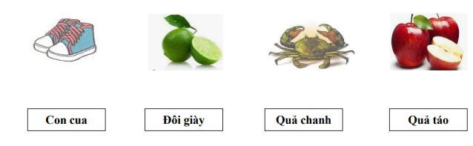
Câu 2. (1đ) Nối ô chữ cho phù hợp:
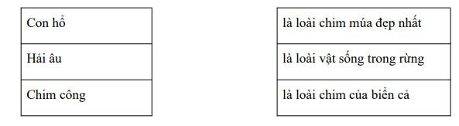
Câu 3. (1đ) Quan sát tranh và điền từ thích hợp với mỗi tranh:
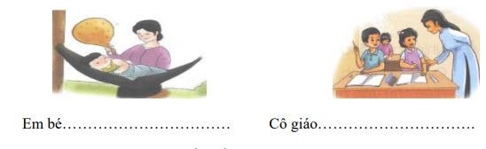
Câu 4. (1,5đ) Quan sát tranh rồi viết 2 câu phù hợp với nội dung bức tranh:
3.2. Đáp án đề thi học kì 2 môn Tiếng Việt lớp 1
I. KIỂM TRA ĐỌC (10 điểm):
1. Đọc thành tiếng (6 điểm):
- HS đọc trơn, đọc trôi chảy, phát âm rõ các từ khó, đọc không sai quá 10 tiếng: 2 điểm.
- Âm lượng đọc vừa đủ nghe: 1 điểm
- Tốc độ đọc 40-60 tiếng/phút: 1 điểm
- Ngắt nghỉ hơi đúng các dấu câu, cụm từ: 1 điểm
- Trả lời đúng câu hỏi giáo viên đưa ra: 1 điểm
2. Đọc hiểu (4 điểm):
Câu 1: (0,5 điểm) Nhà Gấu có bao nhiêu người?
Đáp án: C. 5 người
Câu 2: (0,5 điểm) Gấu con đếm như thế nào?
A. Bố mẹ là hai, hai em nữa là bốn.
Câu 3: (1,5 điểm) Vì sao gấu bố lại cắt táo thành nhiều miếng?
Vì số quả không đủ để chia đều cho cả nhà và để mọi người cùng ăn vui vẻ.
Câu 4: (1,5 điểm) Em hãy thay tên câu chuyện Gấu con chia quà thành một tên khác
GV đánh giá học sinh có thể tự chọn tên câu chuyện khác hợp lí. Ví dụ: Chia quà. Gấu con hái táo,…
II. KIỂM TRA VIẾT (10 điểm):
1. Chính tả: (6 điểm)
Ngay giữa sân trường, sừng sững một cây bàng. Mùa đông, cây vươn dài những cành khẳng khiu, trụi lá. Xuân sang, cành trên cành dưới chi chít những lộc non mơn mởn.
2. Kiến thức Tiếng Việt (4đ):
Câu 1. (0,5đ): Nối đúng tên quả vào mỗi hình?
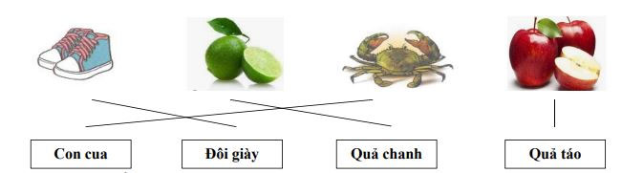
Câu 2. (1đ) Nối ô chữ cho phù hợp:
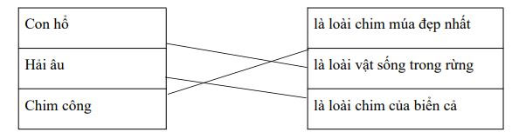
Câu 3. (1đ) Quan sát tranh và điền từ thích hợp với mỗi tranh:
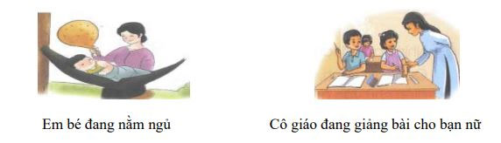
Câu 4. (1,5đ) Quan sát tranh rồi viết 2 câu phù hợp với nội dung bức tranh:
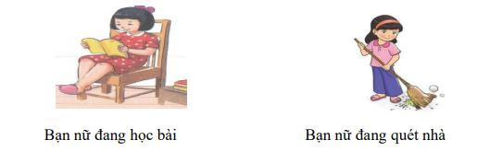
Giáo viên lưu ý: Ở câu số 3 và 4 sử dụng đáp án mở để phát triển năng lực học sinh nên giáo viên linh động để chấm đúng. Mục tiêu câu hỏi là học sinh biết quan sát tranh và trả lời câu hỏi theo sự hiểu biết của mình.
VD: Ở câu 3: đáp án là: Em bé đang nằm ngủ; HS có thể trả lời lời: bạn nhỏ đang ngủ ngon; bạn nhỏ đang được mẹ đưa võng để ngủ,…

